**森林火险气象等级预报**

2025年04月29日

**湖南省气象台 签发：陈静静**

一、未来三天天气预报

**29日晚至30日白天，受西南暖湿气流、切变线影响，大部分地区有阵雨，其中湘南局地大雨；30日晚自北向南转为多云到晴天天气；1日早晨部分地区有雾。具体预报如下：**

**今天晚上至明天白天**，阴天有小到中等阵雨或雷阵雨；北风转南风2～3级；最低气温16～20℃；最高气温湘西北27～30℃，其他地区23～27℃。

**30日晚上至5月1日白天**，湘东南小到中等阵雨转多云，其他地区晴天间多云，1日早晨省内大部分地区有雾；南风转北风2～3级；最低气温15～20℃；最高气温30～32℃。

**5月1日晚上至2日白天**，晴天间多云；北风转南风2～3级；最低气温15～20℃；最高气温32～34℃。

二、未来三天森林火险气象等级预报

**30日**，全省大部分地区森林火险气象等级较低。（图1)

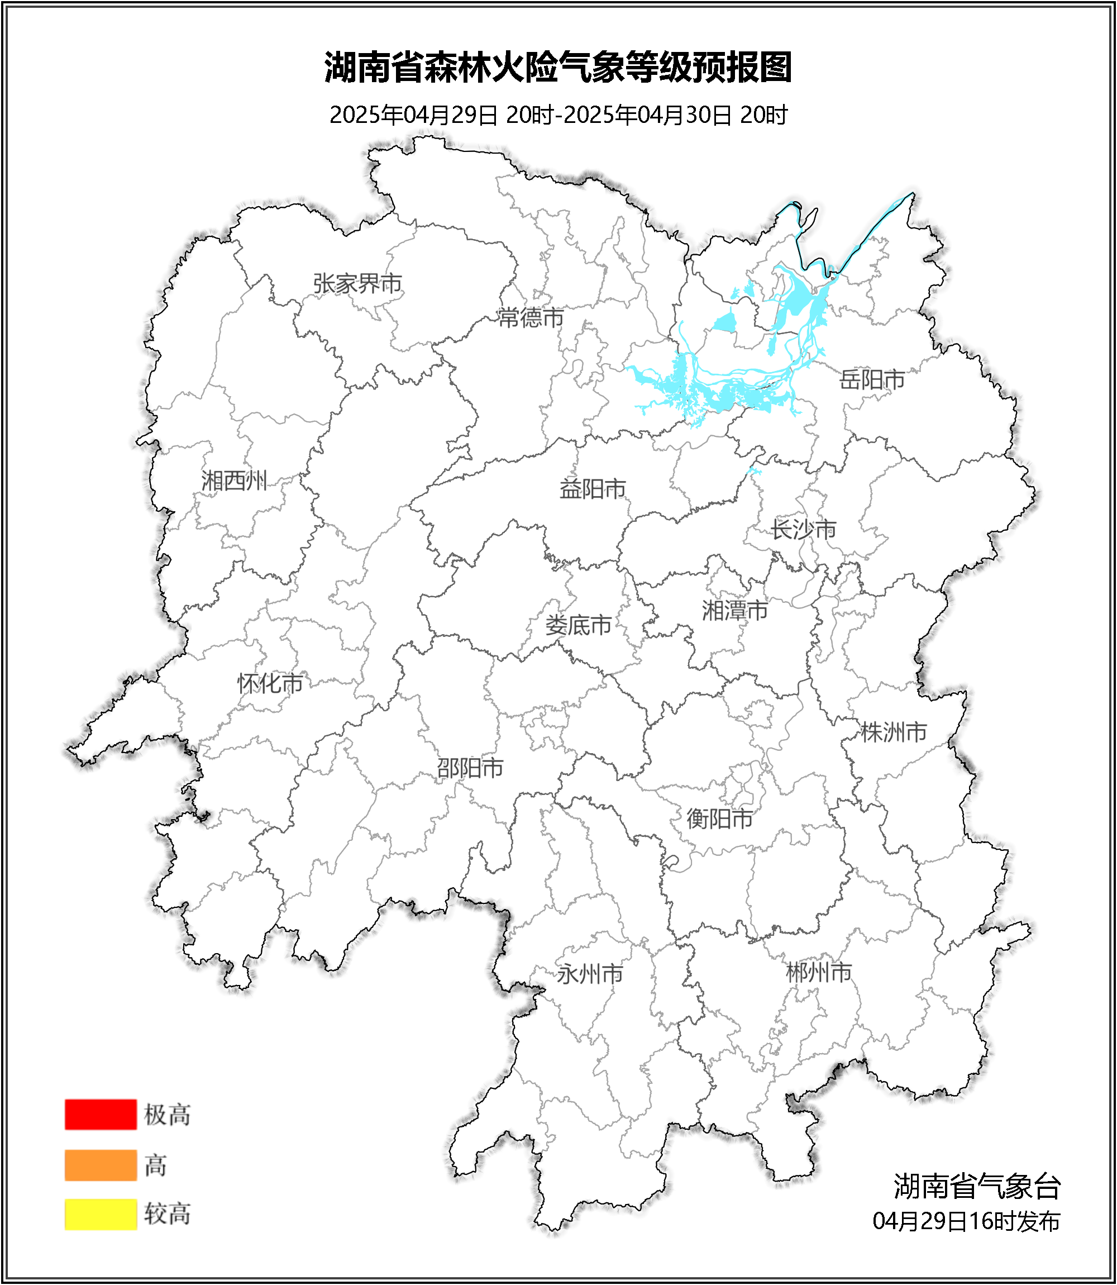

**图1 湖南森林火险气象等级预报（04月30日）**

**05月01日**，全省大部分地区森林火险气象等级较低。（图2)

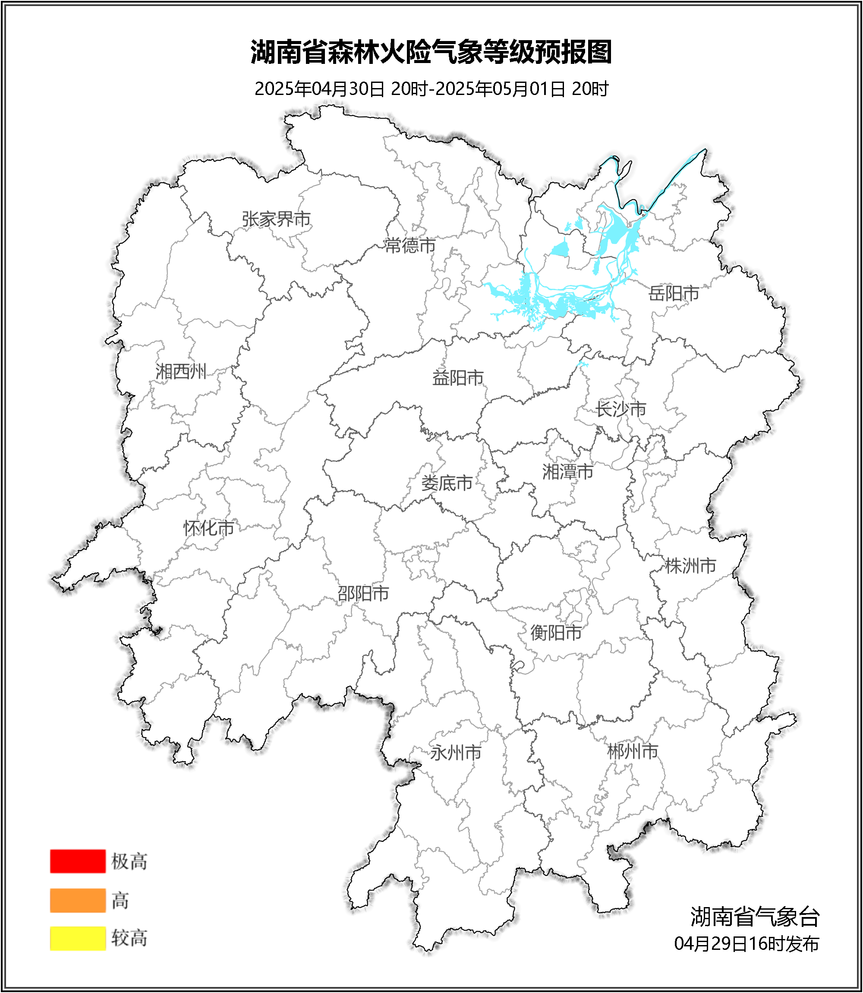

**图2 湖南森林火险气象等级预报（05月01日）**

**05月02日**，全省大部分地区森林火险气象等级较低。（图3)

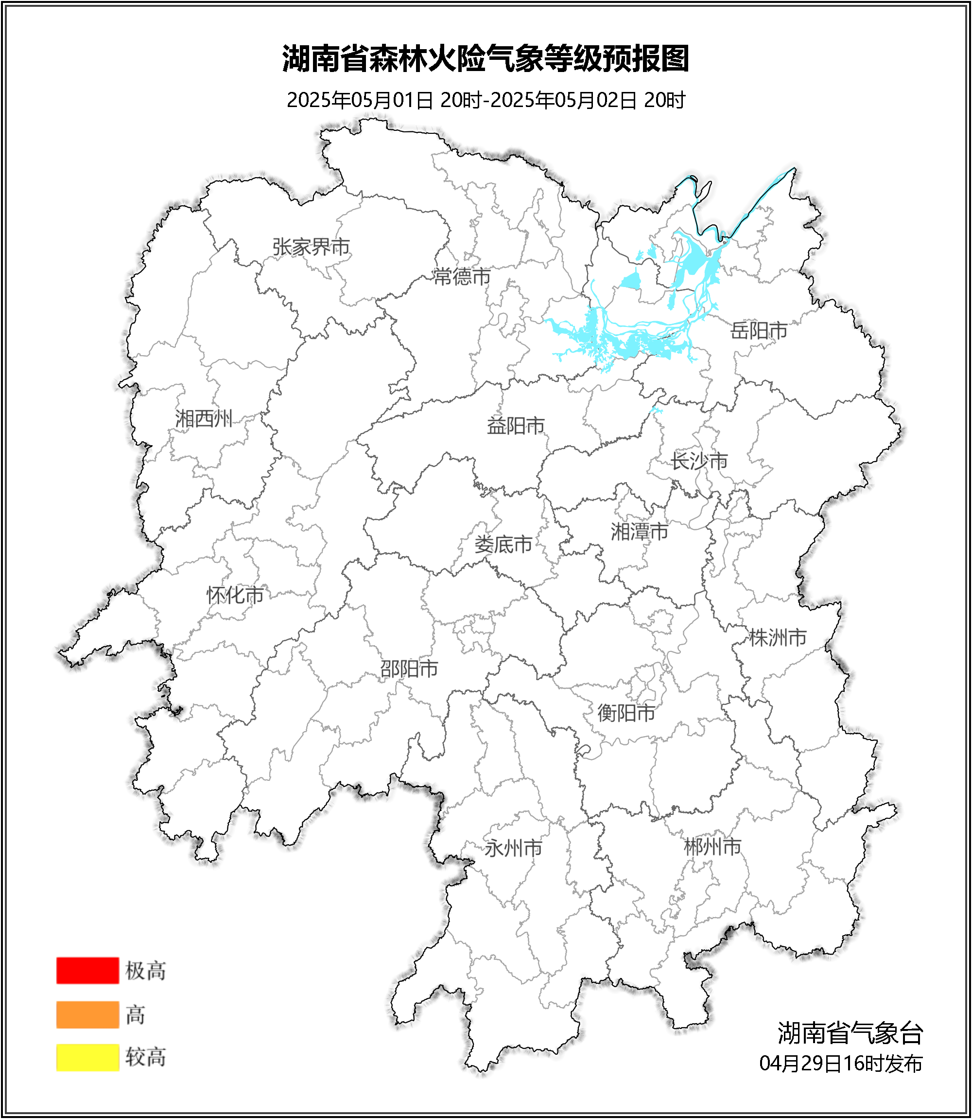

**图3 湖南森林火险气象等级预报（05月02日）**

三、关注与建议

未来三天，全省大部分地区森林火险气象等级较低。关注五一假期前期气温升高，可能造成的森林火险气象风险。

湖南省气象台